三维绘图与编程实验

该实验旨在为你提供编写功能和可视化数据的练习。与实验1相比，此实验你将更加自由的选择实现功能的方式。你的作业评分方式是函数是否产生正确的输出，而不是根据函数的编写效率来进行评分。和以前一样，有用功能的名称在需要的地方以粗体显示。
上交内容：本次练习是基础实验，按实验报告格式要求填写实验报告，每个题目应分别按问题重述、实验过程、实验结果及分析来撰写。实验报告的最后还需要写总结与体会。实验报告的实验过程为从脚本中复制文本并粘贴的程序及其说明。如果题目中要求你绘图或在屏幕上显示某些内容，则还应包括代码生成的图表和屏幕输出。以* .doc或* .pdf文件形式提交实验报告。
将所有代码保存在脚本中。如果题目说明中未指定特定名称，则可以自己对脚本进行命名。

1. 插值和曲面图.
编写一个名为randomSurface.m的脚本以执行以下操作：
a.为了制作随机曲面，将Z0设为5x5的随机值矩阵，范围为[0,1]（rand）。
b.使用meshgrid和向量1：5来制作X0和Y0（将相同的向量用于meshgrid的两个输入）。 现在，X0，Y0和Z0在曲面上定义25个点。
c.我们将插值中间值以使表面看起来光滑。 使用meshgrid和向量1：0.1：5来制作X1和Y1（再次对meshgrid的两个输入使用相同的向量）。
d.通过使用cubic插值（interp2，将cubic指定为插值方法）在X1和Y1中的位置上对X0，Y0和Z0进行插值来制作Z1。
e.绘制Z1的表面图。 将colormap设置为hsv，将阴影属性设置为interp（surf、colormap、shading）。
f.保留坐标轴并在同一坐标系下绘制15条等高线（contour）。
g.添加一个颜色条（colorbar）
h.将颜色轴设置为0到1（caxis）。 最终图形应如下所示（如果无法将图形正确复制/粘贴到文档中，请尝试更改图形复制选项以使用位图格式）：
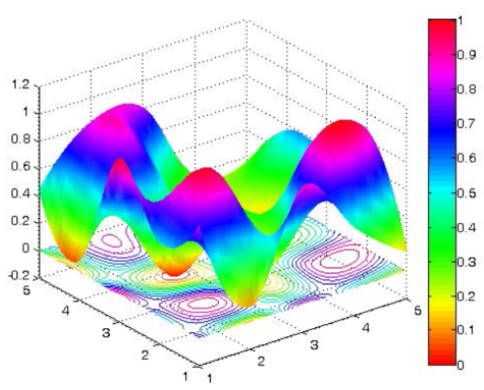

2.有趣的“find”.
编写一个函数以返回最接近所需值的值索引。函数声明应为：ind = findNearest（x，desiredVal）。x是数值的向量或矩阵，而desiredVal是你要查找的标量值。不要假设x中有desiredVal，而要找到最接近desiredVal的值。如果多个值（entries）与desiredVal的距离相同，则返回其所有索引。 测试你的函数，以确保它可以在一些向量和矩阵上运行。有用的函数有abs，min和find。提示：当x是矩阵时，使用min可能会遇到一些麻烦。 要将矩阵Q转换为向量，可以执行y = Q（:)之类的操作。 然后，执行m = min（y）将给你Q中的最小值。要查找此最小值在Q中的位置，请执行ind = find（Q == m）;

3.循环和流控制.
创建名为loopTest（N）的函数，该函数循环遍历值1到N，对于每个数字n，它应显示“ n可被2整除”，“ n可被3整除”，“ n可被2和3整除”或“ n不能被2或3'整除。 使用for循环，函数mod或rem找出数字是否可以被2或3整除，并使用num2str将每个数字转换为要显示的字符串。 你可以使用if，else和elseif的任意组合。

4.绘制圆.在MATLAB中绘制圆并没有现成的函数。 编写函数[x，y] = getCircle（center，r）以获取圆的x和y坐标。 这个圆是以center为圆心（是包含x和y坐标值的2元素向量）并且半径为r。 返回x和y，使plot（x，y）将绘制圆。
a.回想一下原点为（0,0）的圆，圆的参数方程为：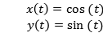，t在[0，2pi]范围内。现在，你只需要弄清楚如何缩放和平移它即可。
b.编写一个名为concentric.m的脚本文件。 在此脚本文件中，打开一个新图形窗口并绘制五个圆，所有圆均以原点为中心，半径逐渐增大。 将每个圆圈的线宽（LineWidth）设置为粗线（至少2个点），并使用5种颜色的jet色图中的颜色（jet）。 线宽和颜色的属性名称分别是“ LineWidth”和“ Color”。 其他有用的函数为hold on和axis equal。 它看起来应该像这样：
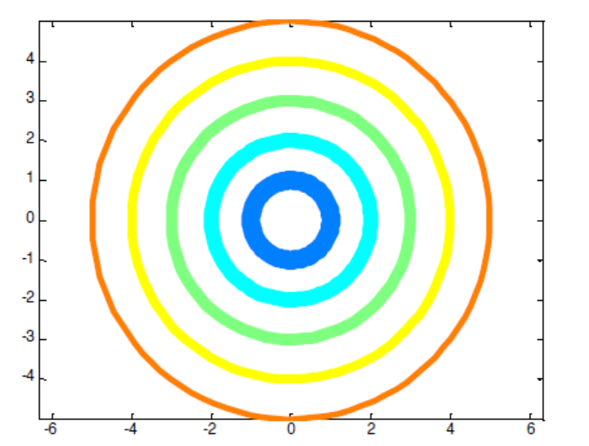
c.创建一个名为olympic.m的脚本。 该脚本应使用getCircle函数绘制奥林匹克徽标，如下所示。 不用考虑要与官方徽标相同的方式使圆圈重叠（可能，但目前对我们来说太复杂）。 另外，在指定颜色时，你可以使用与绘制线条时相同的颜色代码（“ b”代表蓝色，“ k”代表黑色等）来代替提供RGB矢量。
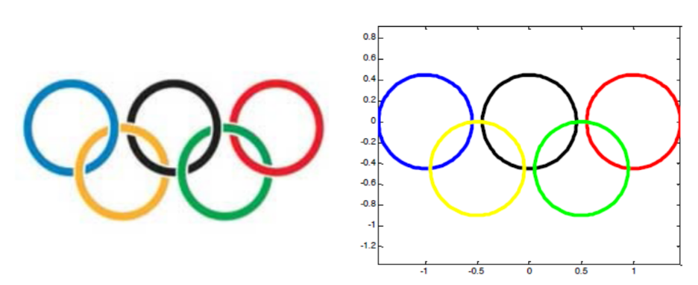
5.平滑滤波器.
尽管MATLAB是一个非常有用的软件，但它不包含易于使用的平滑滤波器！ 编写一个带有以下声明的函数：smoothed = rectFilt（x，width），该滤波器应输入一个有噪声的数据向量（x），并通过对指定宽度width的窗口进行对称移动平均来使其平滑。 例如，如果width = 5，则smoothed（n）应等于mean（x（n-2：n + 2））。 请注意，你可能在边界会遇到一些问题：当n <3和n> length（x）-2时（可以通过在x的首尾增加一些镜像映射数据，延长x解决边界数据不够的问题）
a.x和smoothed的长度应相等。
b.为了使对称起作用，请确保宽度width 为奇数。 如果不是，则将其增加1以使其为奇数并显示警告，但仍要进行平滑处理。
c.确保校正边缘效果，以使平滑功能在开始或结束时不会偏离原始效果。 另外，还要确保平滑函数与原始函数之间没有水平偏移（由于我们使用的是对称移动平均值，因此平滑值应位于原始数据的中心）。
d.你可以使用循环和mean（应该很简单，但可能会比较慢）来实现此功能，或者使用conv（如果你熟悉卷积）可以更有效地实现此功能。
e.加载名为noisyData.mat的mat文件。 它包含一个变量x，它是一组噪声数据。 绘制噪声数据以及你的平滑线，如下所示（取宽度为width=11）：
